ВОЈНА ПОШТА
Бр. 8486
Брoj 8178 - 5
08.08.2019. године

ПАНЧЕВО

Чувати до краја 2024. године Ф/Рбр: 36 / 64
Датум: 06.08.2019. године Обрађивач: комисија за ЈН

На основу члана 39., члана 55. став 1. тачка 2), и члана 60. Закона о јавним набавкама („СГ РС” број 124/2012 и 14/2015 и 68/2015), Војна пошта 8486 Панчево објављује,

ПОЗИВ
ЗА ПОДНОШЕЊЕ ПОНУДА
за јавну набавку мале вредности
број 1.1.95 – 905 – 86/2019

- Назив, адреса и интернет страница наручиоца:
Војна пошта 8486, Јабучки пут бб, 26000 Панчево, e-mail : specbr@vs.rs.
- Врста наручиоца: орган државне управе
- Врста поступка јавне набавке: јавна набавка мале вредности
- Опис предмета набавке:
Предмет набавке добара су „Папирне метеˮ, по општем речнику набавке 22992000-Ручно израђена хартија или картон, (Додатак 1 Позива).
- Критеријум, елементи критеријума за доделу уговора – издавање наруџбенице:
Одлука о додели уговора – издавању наруџбенице биће донета применом критеријума „најниже понућене цене ”.
Уколико два или више понуђача буду понудили исту цену, најповољнији ће бити онај понуђач са којим имамо искуство позитивне праксе у досадашњој пословно техничкој сарадњи.
- Начин преузимања документације за учешће у поступку набавке:
Документа потребна за учешће у поступку јавне набавке набавке добара можете преузети
- непосредно, у року за достављање понуда, радним даном од 09.00 до 14.00 часова у просторијама Војне поште 8486, Јабучки пут бб, 26000 Панчево,
- на Порталу јавних набавки (http://portal.ujn.gov.rs) или
- на интернет страници Министарства одбране (http://www.nabavke.mod.gov.rs).
Лице за контакт: кп Марко Динчић, тел: 013/326-485,
телефакс: 013/326-192
- Начин подношења понуде и рок:
Понуду доставити лично или путем поште у затвореној коверти, овереној печатом подносиоца понуде,
тако да се у деловодству Војне поште може завести најкасније до 10.00 часова дана 16.08.2019. године.
Понуда мора бити сачињена на српском језику. Један понуђач може поднети само једну понуду.
Понуду доставити на адресу: Војна пошта 8486 Панчево, Јабучки пут бб, 26000 Панчево, са напоменом:

„Понуда за јавну набавку мале вредности број 1.1.95 – 905 – 86/2019 –
Набавка Папирних мета – НЕ ОТВАРАТИ”
Понуда се доставља на обрасцу понуде (Додатак 2 Позива). На полеђини коверте мора бити исписан тачан назив, адреса и телефон понуђача.
- Mесто, време и начин отварања понуда:
Јавно отварање благовремено пристиглих понуда обавиће се у просторијама наручиоца, у ВП 8486 Панчево, касарна „Растко Немањић”, Јабучки пут бб, зграда Команде Специјалне бригаде, канцеларија број 16, по истеку рока за подношење понуда, односно 16.08.2019. године, у 12.00 часова.
- Услови под којима представници понуђача могу учествовати у поступку отварања понуда:
Отварању понуда могу присуствовати представници понуђача са уредним овлашћењем за учешће у поступку отварања понуда, које подносе овлашћеном представнику наручиоца пре почетка јавног отварања.
- Рок за доношење одлуке о додели уговора – издавању наруџбенице:
Наручилац ће одлуку о избору најповољније понуде донети у року од максимално 10 дана од дана јавног отварања понуда. Наведену одлуку наручилац ће доставити свим подносиоцима понуда најкасније у року од три дана од дана њеног доношења.
- Лице за контакт:
Контакт особа: кп Марко Динчић, тел: 013/326-485, факс: 013/326-192
Радни дани наручиоца: понедељак – петак
Радно време наручиоца: од 07.00 до 15.00 сваког радног дана
- Услови за учешће у поступку јавне набавке:
- Обавезни услови предвиђени чланом 75. Закона о јавним набавкама („СГ РС” број 124/2012 и 14/2015 и 68/2015).
Испуњеност обавезних услова доказује се достављањем потписане и оверене изјаве којом понуђач под пуном материјалном и кривичном одговорношћу потврђује да испуњава предвиђене и тражене услове (Додатак број 3 Позива).
- Понуђач који учествује у поступку предметне јавне набавке мора испуњавати услове за извршење набавке по следећем:
- да је регистрован код надлежног органа за промет наведених добара;
- Остало:
- Додатне информације и обавештења у вези са припремом понуде понуђач може тражити у писаном облику доставом захтева на адресу: Војна пошта 8486 Панчево, Јабучки пут бб, 26000 Панчево са назнаком: „Питања за јавну набавку мале вредности број 1.1.95 – 905– 86/2019 – Набавка Папирних мета, или путем телефакса на број 013/326-192. Додатне информације се телефоном неће давати.
- Понуђач може да поднесе само једну понуду са доказима о испуњености услова из Позива за достављање понуде. У року за подношење понуде понуђач може да измени, допуни или опозове своју понуду, на начин који је одређен за подношење понуде.
- Захтеви од значаја за прихватљивост понуде:
- Понуда се сматра одговарајућом ако је понуђач поднесе благовремено на Обрасцу понуде (Додатак 2 Позива), потпише и овери печатом и ако испуњава све техничке спецификације.

- Понуђена добра морају у свим аспектима одговарати захтевима наручиоца и задатој техничкој спецификацији (Додатак 1 Позива).
- Рок плаћања не може бити краћи од 30 (тридесет) дана од дана завођења рачуна у деловодство ове Војне поште. Уколико је рок плаћања краћи од траженог, понуда ће бити одбијена као неприхватљива.
- Рок важења понуде не може бити краћи од 30 (тридесет) дана од дана отварања понуда.
- Понуђачу није дозвољено да захтева аванс.
- Набавка добара се сматра извршеном даном потписивања записника о квалитативном пријему добара од стране представника наручиоца и овлашћеног представника добављача.
- Понуда ће бити одбијена ако је неблаговремена, неодговарајућа или неприхватљива.
Додаци:
- Додатак 1 - Техничке спецификације предмета набавке добара
- Додатак 2 - Образац понуде понуђача
- Додатак 3 - Образац изјаве понуђача о испуњености услова за учешће у набавци

МД/МД, ГН, ВМ
КОМАНДАНТ
бригадни генерал
др Мирослав Талијан
Урађено у 1(једном) примерку,
умножено у 1(једном) примерку и достављено:
Електронском разменом:
- на Портал јавних набавки (http://portal.ujn.gov.rs)
- на интернет страницу Министарства одбране (http://www.nabavke.mod.gov.rs.)
Актом:
- Рачунском центру МО (уз исплатну документацију)
- уз предмет набавке
Додатак 1
ТЕХНИЧКЕ СПЕЦИФИКАЦИЈЕ
ПРЕДМЕТА НАБАВКЕ
број 1.1.95 – 905 – 86/2019
Набавка Папирних мета
- Подаци о предмету набавке:
Набавка Папирних мета по следећем:

- Мета бр. 1, кружна 50x50cm (са 5 унутрашњих кругова црне боје)

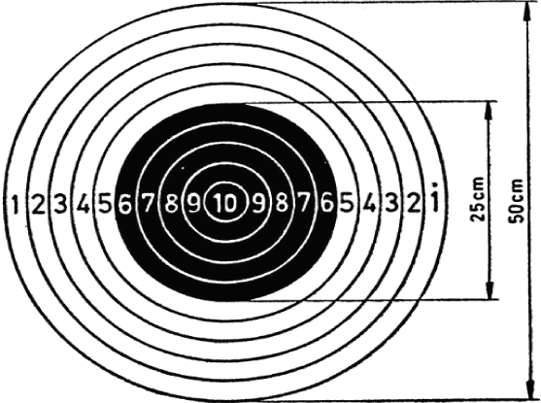

Назив и опис мете:
Мета број 1, кружна 50x50cm, са 5 унутрашњих кругова црне боје.
Квалитет папира за израду мете мора одговарати по следећем:
- да су израђене од папира или полукартона 150gr +/- 10%,
- да не рефлектује светлост,
- да обезбеђује правилно оцртавање погодака.
Штампа: оф сет, црна боја.

- Мета бр. 2, кружна 100 x100cm

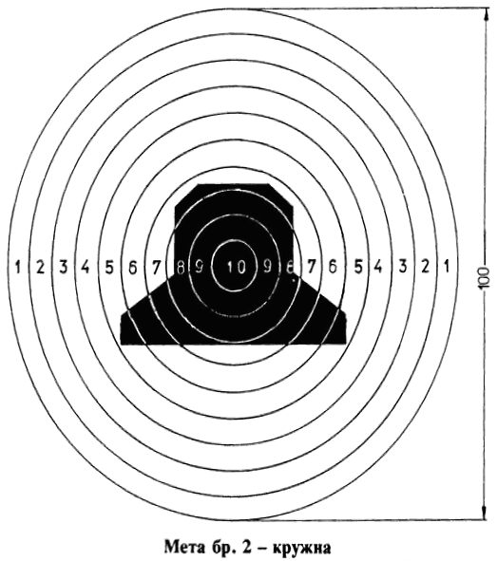

Назив и опис мете:
Мета број 2, кружна 100 x100cm
Квалитет папира за израду мете мора одговарати по следећем:
- да су израђене од папира или полукартона 150gr +/- 10%,
- да не рефлектује светлост,
- да обезбеђује правилно оцртавање погодака.
Штампа: оф сет, црна боја

- Мета бр. 3, 100 x100cm, са квадратима 10 x10 и нишанском тачком пречника 10cm

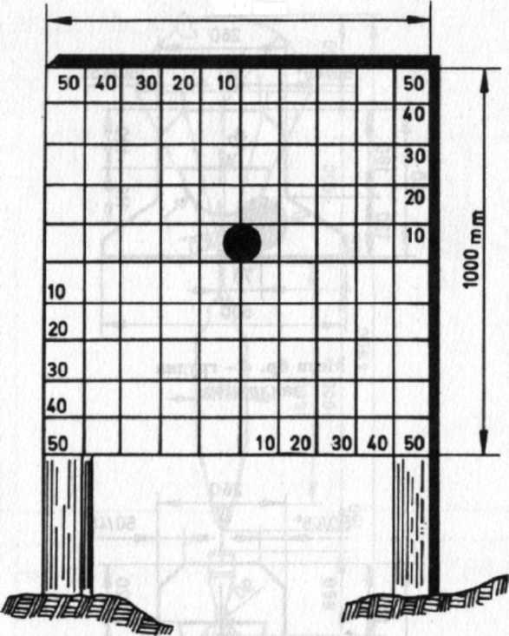
1000mm

Назив и опис мете:
Мета број 3, 100x100cm са квадратима 10x10cm и нишанском тачком пречника 10cm
Квалитет папира за израду мете мора одговарати по следећем:
- да су израђене од папира или полукартона 150gr +/- 10%,
- да не рефлектује светлост,
- да обезбеђује правилно оцртавање погодака.
Штампа: оф сет, црна боја

- Мета бр.23, грудна спортска

Назив и опис мете:
Мета број 23, грудна спортска, са маркираном грудном зоном, димензије мете у прилогу
Квалитет папира за израду мете мора одговарати по следећем:
- да су израђене од папира или полукартона 150gr +/- 10%,
- да не рефлектује светлост,
- да обезбеђује правилно оцртавање погодака.
Штампа: оф сет, црна боја

- Мета бр.24, појасна спортска, каширана

Назив и опис мете:
Мета број 24, појасна спортска, са маркираном грудном зоном и главом, димензије мете у прилогу, каширана (лепенка дебљине од 5mm).
Квалитет папира за израду мете из мора одговарати по следећем:
- да су израђене од папира или полукартона 150gr +/- 10%,
- да не рефлектује светлост,
- да обезбеђује правилно оцртавање погодака.
Штампа: оф сет, црна боја

- Елементи критеријума
Цена: не већа од процењене вредности
Рок испоруке добара: у складу са понудом потенцијалог добављача

- Захтеви од значаја за прихватљивост понуде
Уколико се понуде добра која не одговара техничкој спецификацији, понуда ће бити одбијена као неприхватљива.

Напомена: Наручилац задржава право да изврши измену у количинама, у зависности од разлике између укупне вредности из најповољније понуде и процењене вредности јавне набавке. При том не може да се мења јединачна цена.
Додатак 2
ОБРАЗАЦ ПОНУДЕ
ПРЕДМЕТА НАБАВКЕ
број 1.1.95 – 905 – 86/2019 –
Набавка Папирних мета

- Подаци о понуђачу:

НАЗИВ ПОНУЂАЧА
СЕДИШТЕ:
ТЕЛЕФОН/ТЕЛЕФАКС:
МАТИЧНИ БРОЈ:
ПИБ:
ТЕКУЋИ РАЧУН:
ШИФРА ДЕЛАТНОСТИ:
БРОЈ ПОНУДЕ
ОСОБА ЗА КОНТАКТ:

- Подаци о предмету набавке:

Редни број | Назив добра | ЈМ | Количина | Понуђена цена
01. | Мета бр. 1, кружна 50x50cm (са 5 унутрашњих кругова црне боје) | ком | 1000
02. | Мета бр. 2, кружна 100 x100cm | ком | 1000
03. | Мета бр. 3, 100 x100cm, са квадратима 10 x10 и нишанском тачком пречника 10cm | ком | 1000
04. | Мета бр.23, грудна спортска | ком | 975
05. | Мета бр.24, појасна спортска, каширана | ком | 1000
 |  |  | Свега
 |  |  | ПДВ
 |  |  | УКУПНО
- Извршење предмета набавке:
Рок и начин плаћања
Рок важења понуде
Рок испоруке добра

Место и датум: М.П. Потпис понуђача:
_____________________________ _______________________
Додатак 3
ОБРАЗАЦ ИЗЈАВЕ
o испуњености услова
предвиђених чланом 75. Закона о јавним набавкама („СГ РС” број 124/2012, 14/2015 и 68/2015)

ПОНУЂАЧ:
Назив понуђача предметног добра:
Седиште:
Улица и број:
Телефон за контакт:
Матични број:
ПИБ:
Под пуном материјалном и кривичном одговорношћу дајем следећу
И З Ј А В У:
- Регистрован сам код надлежног органа, односно уписан у одговарајући регистар привредних субјеката.
- Нисам осуђиван за неко од кривчних дела као члан организоване криминалне групе, за кривична дела против привреде, кривична дела против животне средине, кривично дело примања или давања мита или кривично дело преваре.
- Није ми изречена мера забране обављања делатности која је на снази.
- Измирио сам доспеле порезе, доприносе и друге јавне дажбине у складу са прописима Републике Србије.
- Имам важећу дозволу надлежног органа за обављање делатности која је предмет јавне набавке.

Место и датум: М.П. Потпис понуђача:
_____________________________ _______________________

